Частное учреждение образования

«Колледж бизнеса и права»

ОТЧЁТ

ПО ТЕХНОЛОГИЧЕСКОЙ ПРОИЗВОДСТВЕННОЙ ПРАКТИКЕ

ОП Т.1910016

|  |  |
| --- | --- |
| Руководитель практики от предприятия | Шикунец Д. В. |
| Руководитель практики от колледжа | Коропа Е. Н. |
| Учащийся | Короленко Д. А. |

2025

Общество с ограниченной ответственностью ООО «Пурпльхаб» является резидентом Парка высоких технологий. ООО «Пурпльхаб» является коммерческой организацией с иностранными инвестициями (100%).   
Основной вид деятельности компании - деятельность в области компьютерного программирования.

Организация находится по адресу г. Минск, ул., Революционная 12. Там имеется здание, внутри которого располагается её офис.

В офисе работает 4 человека, которые занимаются разработкой программного обеспечения. Для этого у каждой имеется собственное устройство (ноутбук), на котором они используют несколько программных средств, предназначенных для проектирования, моделирования и программирования:

* Android Studio – интегрированная среда разработки (IDE), созданная Google специально для разработки приложений на платформе Android. Программа используется для написания, тестирования, отладки и оптимизации Android-приложений. Android Studio поддерживает язык программирования Java, Kotlin и C++ и предоставляет такие инструменты, как эмулятор Android, систему анализа кода, редактор интерфейсов и средства тестирования.
* Xcode – интегрированная среда разработки (IDE) от Apple, предназначенная для создания приложений и программного обеспечения для платформ iOS, macOS, watchOS и tvOS. Она включает инструменты для написания, тестирования, отладки и развертывания приложений, разработанных на Swift, Objective-C или C++.
* Git – система контроля версий, которая используется для управления исходным кодом. Она помогает разработчикам отслеживать изменения, сохранять версии проекта и сотрудничать с другими участниками команды в режиме реального времени. Git не является инструментом для 3D-моделирования, а является важной частью процесса разработки программного обеспечения.

Помимо использования вышеперечисленных программных средств, они также используют приложения для звонков и быстрого обмена информацией

Для реализации проектов в организации работает 14 человек. Продолжительность рабочего дня у них зависит от запланированного объёма работы на выбранный период. Объём которой определяется исходя из возможностей и загруженности работников, финансирования. Указания о том, какие работы необходимо будет выполнить, работники получают от менеджера проекта в созданном для них чате в Telegram или прилоении для отслеживания поставленных задач.

Выручка от реализации услуг (работ) по заказам на разработку программных продуктов от сторонних организаций (заказчиков) отражается на основании актов сдачи-приемки оказанных услуг, подписанных в конце месяца обеими сторонами. Услуги оказываются согласно заявкам на оказание услуг, составленных заказчиками, как правило, на 1 число каждого месяца

Для заказа услуг клиент оставляет заявку на сайте организации, заполняя форму. В заявку входят следующие его данные:

* имя;
* телефон;
* электронный адрес;
* сообщение (какие услуги клиент желает заказать).

Затем организация связывается с клиентом, договариваясь по поводу будущих работ.

Организация имеет двух главных специалистов, которые руководят разработкой проектов и их реализацией.

Основными задачами, которые выполняет организация, являются следующие виды деятельности:

* создание дизайна
* создание документации к преокту
* создание ПО для смартфонов на базе андроид и ios в том числе кроссплатформенных приложений
* написание приложений с использвоанием технолгий Chromecast, AirPlay и других
* тестирование
* сопровождение программного обеспечения

**Должностные обязанности**

В перечень должностных обязанностей входили задачи, свойственные для операторов ЭВМ, системных администраторов, графических дизайнеров, а также техника-программиста и состояли из следующих работ:

* поддержание функционирования программного обеспечения и физического оборудования организации, работа с системой управления контентом, на которой он работает;
* обучение у работника должностным обязанностям оператора ЭВМ
* помощь работникам организации
* выполнение индивидуального задания (разработка приложения).

# Программное обеспечение, используемое на предприятии

На предприятии в основном используется следующее программное обеспечение:

Android Studio – интегрированная среда разработки (IDE), созданная Google специально для разработки приложений на платформе Android. Программа используется для написания, тестирования, отладки и оптимизации Android-приложений. Android Studio поддерживает язык программирования Java, Kotlin и C++ и предоставляет такие инструменты, как эмулятор Android, систему анализа кода, редактор интерфейсов и средства тестирования.

Xcode – интегрированная среда разработки (IDE) от Apple, предназначенная для создания приложений и программного обеспечения для платформ iOS, macOS, watchOS и tvOS. Она включает инструменты для написания, тестирования, отладки и развертывания приложений, разработанных на Swift, Objective-C или C++.

Git – система контроля версий, которая используется для управления исходным кодом. Она помогает разработчикам отслеживать изменения, сохранять версии проекта и сотрудничать с другими участниками команды в режиме реального времени. Git не является инструментом для 3D-моделирования, а является важной частью процесса разработки программного обеспечения.

Google Chrome – браузер, разрабатываемый компанией Google на основе свободного браузера Chromium и движка Blink. В нём осуществляется поддержка работоспособности сайта организации.

Figma – это облачная платформа для проектирования интерфейсов, совместной работы над дизайном и создания интерактивных прототипов. Она предоставляет мощные инструменты для векторной графики, разработки пользовательских интерфейсов (UI) и взаимодействия (UX).

# Реализация индивидуального задания

## Исследование предметной области

Организация на момент прохождения практики учащимся колледжа Короленко Данилой, занималась разработкой мобильной приложения про спорт под платформу IOS, а также ноутбук учащегося использует платформу Windows. В связи с эти было решено в качестве индивидуального задания разработать аналог такого приложения про спортивные новости, но под систему Android.

Спорт – это важная составляющая жизни современного общества. Большое количество людей занимаются спортом или просто наблюдают за проведением спортивных мероприятий. В связи с этим возникает потребность в быстром информировании пользователей о новостях спорта. Также много людей любят мобильность в просмотре видео спортивного характера.

В качестве устройств было выбрано направлений телефонов т.к., на текущий момент это наиболее используемые и удобные для просмотра устройства.

Для проектирования модели удобно использовать UML-диаграммы, в данном случае диаграмму вариантов использования, которая в наглядном виде отображает, какие варианты использования доступны клиенту, запустившему мобильное приложение.

Диаграмма прецедентов или диаграмма вариантов использования ([англ.](https://ru.wikipedia.org/wiki/%D0%90%D0%BD%D0%B3%D0%BB%D0%B8%D0%B9%D1%81%D0%BA%D0%B8%D0%B9_%D1%8F%D0%B7%D1%8B%D0%BA) Use case diagram) в UML – диаграмма, отражающая отношения между актёрами и прецедентами и являющаяся составной частью модели прецедентов, позволяющей описать систему на концептуальном уровне.

Прецедент – возможность моделируемой системы (часть её функциональности), благодаря которой пользователь может получить конкретный, измеримый и нужный ему результат. Прецедент соответствует отдельному сервису системы, определяет один из вариантов её использования и описывает типичный способ взаимодействия пользователя с системой. Варианты использования обычно применяются для спецификации внешних [требований](https://ru.wikipedia.org/wiki/%D0%A2%D1%80%D0%B5%D0%B1%D0%BE%D0%B2%D0%B0%D0%BD%D0%B8%D1%8F_%D0%BA_%D0%BF%D1%80%D0%BE%D0%B3%D1%80%D0%B0%D0%BC%D0%BC%D0%BD%D0%BE%D0%BC%D1%83_%D0%BE%D0%B1%D0%B5%D1%81%D0%BF%D0%B5%D1%87%D0%B5%D0%BD%D0%B8%D1%8E) к системе.

Основное назначение диаграммы — описание функциональности и поведения, позволяющее заказчику, конечному пользователю и разработчику совместно обсуждать проектируемую или существующую систему.

В данной модели имеется два актёра или прецедента – клиент и чат-бот. Взаимодействие между ними, отражающее функциональность спроектированной системы, отображено на диаграмме вариантов использования, которая представлена на рисунке 1.

## Организация данных

Организация данных очень важный процесс при создании системы такого типа. Ведь именно благодаря правильной структуре данные будут отображаться быстро и правильно. Важным условием является своевременность и актуальность полученных данных, Для этого в разрабатываемой системе будет использоваться API, для получения необходимой и актуальной спортивной информации

В приложении организована структура data классов, которые представляют классы, используемые для десериализации данных, которые приходят с внешнего API, в формате json,

В структуру входит папки, по которым и разделяются модельки для удобного использования. В структуре содержатся 2 основные папки: api, и domain

Папка api содержит файлы, которые используются для получения данных. В структуру джанной папки входят:

- папка entities

- папка mappers

- папка viewModels

- файл SoccerRepository

В папке entities хранятся data классы, которые представляют модели, приходящие из внешнего источника, далее модели разделяются по папкам на основании принадлежности их к разным сущностям. Структура папки entities, выглядит так:

- matches

- matchReport

- ranking

В папке mappers хранятся файлы типа .kt, в которых описаны методы для взаимодействия с данными, которые приходят.

В папке viewModels “вью модели” – это сущности для сохранения состояний, которые «живут» от их создания до закрытия приложения

Файл SoccerRepository является интерфейсом, который обеспечивает правильное и лаконичное передвижение данных между метода и функциями, данным принимает информацию, записанную в формате json и с при помощи различных инструментов преобразует данные в нужный формат

JSON (JavaScript Object Notation) — это текстовый формат обмена данными, основанный на синтаксисе объектов JavaScript. Он используется для хранения и передачи структурированных данных между приложениями. JSON прост в чтении и написании как для человека, так и для машины.

Коцнцептуальный прототип

Данное приложение

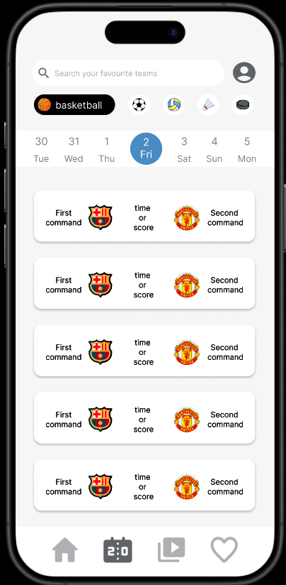

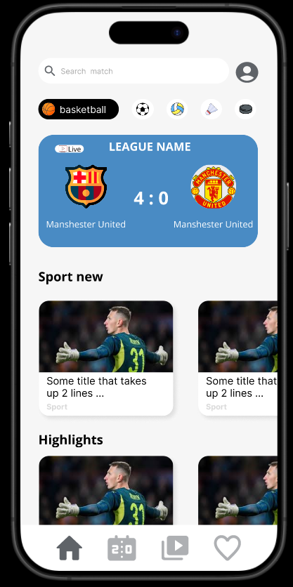

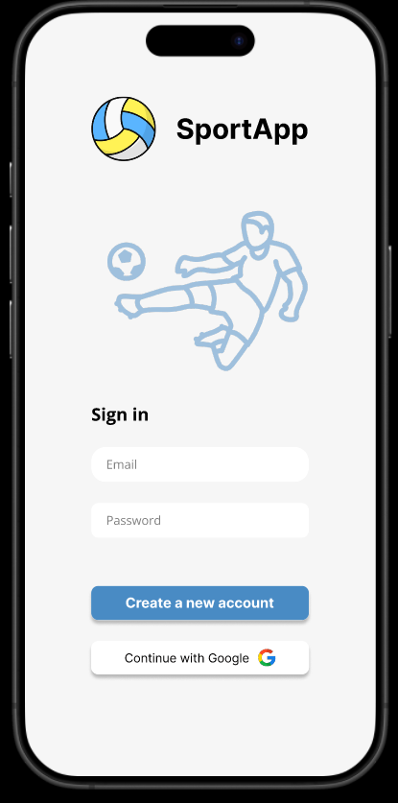

Приложение SportApp — это современная платформа для футбольных болельщиков, предоставляющая доступ к актуальной информации о матчах, командах и событиях. На стартовом экране пользователи могут авторизоваться через email, пароль или Google-аккаунт, а также зарегистрироваться для персонализации контента. Главный экран предлагает удобную навигацию, включая горизонтальный календарь, с помощью которого можно выбрать дату и ознакомиться с расписанием футбольных матчей.

Экран матчей предоставляет информацию о предстоящих и завершённых играх: название команд, время начала и текущий счёт, а также название лиги. Пользователи могут перейти в раздел детальной статистики матча, где доступны такие данные, как удары по воротам, владение мячом, количество фолов и угловых. Важной особенностью приложения является интерактивная схема расстановки игроков на поле, где можно увидеть стартовый состав команд, позиции футболистов и замены.

Кроме того, на странице матча размещены разделы с последними новостями, аналитикой и видеонарезками лучших моментов. Пользователи могут изучать ключевые моменты матчей или анализировать тактику игры. Навигация по приложению осуществляется через нижнее меню, которое включает главную страницу с матчами, календарь событий, раздел с видеообзорами и избранное для сохранения интересующих матчей и команд.

Приложение сочетает минималистичный и интуитивно понятный дизайн с расширенным функционалом, что делает его незаменимым помощником для футбольных болельщиков. SportApp подойдёт как для тех, кто хочет быстро узнать результаты, так и для тех, кто увлечён изучением футбольной аналитики и статистики.

**Выводы**

Во время технологической практики была изучена организационно-функциональная структура предприятия и её виды деятельности, в достаточном объёме исследована предметная область, а также программное обеспечение, используемое на предприятии. Были получены навыки решения производственных задач, а именно сопровождения различного программного обеспечения.

Было выполнено индивидуальное задание. На разработку проекта было потрачено около двух недель. Остальное время было уделено выполнению производственных задач.

В целом, задача выполнена более чем успешно. Проект удовлетворяет всем пожеланиям заказчика. Всё, что в требованиях к проекту задумал заказчик, было реализовано.

За время, отведённое на реализацию индивидуального задания, были изучены возможности языка программирования kotlin, работы с разнымі сістемамі управленія баз данных,